**ワクチンを接種された皆さまへ**

〈ご注意ください〉

ワクチン接種後でも新型コロナウイルスに 感染する場合はあります。

またワクチンを接種してから免疫がつくまでに１２日程度かかり、免疫がついても発症予防効果は９５％程度と高いものの、決して１００％ではありません。

ワクチンを接種した後も決して油断せず、

「マスク着用」「手洗い・消毒」

「三密はもちろん一密でも徹底回避」

「体調不良のときは行動ストップ」

といった、基本的な感染対策の徹底の継続をお願いします。

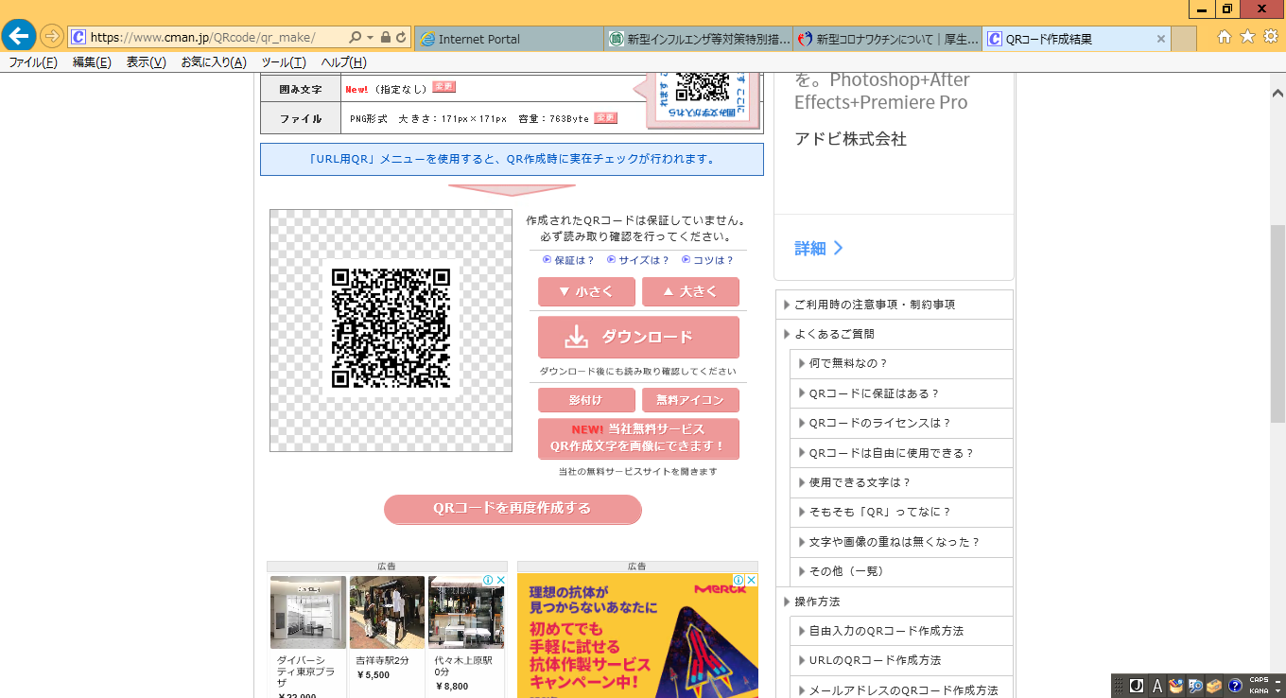

新型コロナワクチンについての詳しい情報は、

厚生労働省のホームページをご確認ください。

クレジット欄（例：〇〇ホーム）

厚労省　　コロナ　　ワクチン

検 索